**CN_07_06_CO**

**Los movimientos espaciales de la Tierra y sus efectos**

**Interactivo en el que se explican los movimientos espaciales de la Tierra y sus efectos**

**NUEVO INTERACTIVO F7**

**Menú principal**

**Título de la pantalla:** Los movimientos espaciales de la Tierra y sus efectos

**Distribución visual del menú:**

|  |  |  |
| --- | --- | --- |
|  |  |  |

**Opciones del menú:**

**Opción 1 (muestra un submenú)**

**Imagen 1:**

[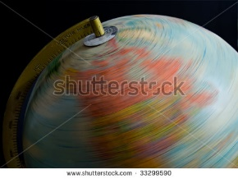](http://www.shutterstock.com/subscribe?clicksrc=inline_thumb) **33299590**

**Pie de imagen:** La rotación

**Pie de pantalla:** Selecciona una imagen

**Submenú**

**Título de la pantalla:** La rotación

**Distribución visual del menú:**

|  |  |
| --- | --- |
|  |  |

**Opción 1 (muestra ficha)**

**Imagen 2:**

[](http://www.shutterstock.com/subscribe?clicksrc=inline_thumb)**115687402**

**Pie de imagen:** ¿Qué es la rotación?

**Pie de pantalla:** Selecciona una imagen

**Ficha**

**Título de la ficha:** ¿Qué es la rotación?

Texto de la ficha:

La rotación es el movimiento que efectúa la Tierra sobre su propio eje; esta marca la duración del día y la noche. El tiempo que tarda la Tierra en girar una vez sobre su propio eje se denomina día sidéreo o astronómico, el cual se completa en 23 horas, 56 minutos y 4 segundos. Para fines prácticos, se considera que un día tiene 24 horas de duración.

**Imagen 3:**

[](http://www.shutterstock.com/subscribe?clicksrc=inline_thumb) **260472920**

**Imagen ampliada:**

[](http://www.shutterstock.com/subscribe?clicksrc=inline_thumb) **260472920**

**Opción 2 (muestra ficha)**

**Imagen 4:**

[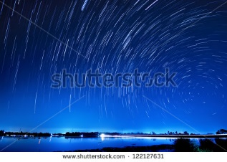](http://www.shutterstock.com/subscribe?clicksrc=inline_thumb) **122127631**

**Pie de imagen:** Los efectos de la rotación

**Pie de pantalla:** Selecciona una imagen

**Ficha**

**Título de la ficha:** El día y la noche

Texto de la ficha:

La Tierra es similar a una esfera. A medida que esta gira sobre su eje, el Sol ilumina la mitad de esa esfera, mientras que la otra mitad permanece en penumbra. En la mitad de la esfera terrestre iluminada, es de día; en la otra mitad, la no iluminada, es de noche.

Si observamos el Sol a lo largo de un día, veremos cómo cambia su posición en el cielo; pareciera que se mueve de oriente a occidente, pero en realidad está quieto; es la Tierra la que gira sobre su eje. Este movimiento de giro da lugar a los días y las noches.

**Imagen 5:**

[](http://www.shutterstock.com/subscribe?clicksrc=inline_thumb) **255708979**

**Imagen ampliada:**

[](http://www.shutterstock.com/subscribe?clicksrc=inline_thumb) **255708979**

**Opción 2 (muestra un submenú)**

**Imagen 6:**

[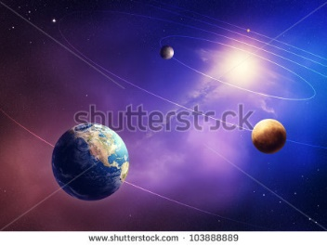](http://www.shutterstock.com/subscribe?clicksrc=inline_thumb) **103888889**

**Pie de imagen:** La traslación

**Pie de pantalla:** Selecciona una imagen

**Submenú**

**Título de la pantalla:** La traslación

**Distribución visual del menú:**

|  |  |
| --- | --- |
|  |  |

**Opción 1 (muestra ficha)**

**Imagen 7:**

[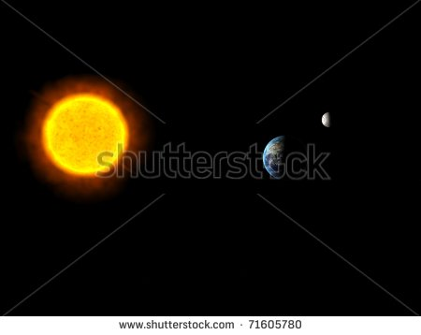](http://www.shutterstock.com/subscribe?clicksrc=inline_thumb) **71605780**

**Pie de imagen:** ¿Qué es la traslación?

**Pie de pantalla:** Selecciona una imagen

**Ficha**

**Título de la ficha:** ¿Qué es la traslación?

**Texto de la ficha**:

El movimiento de la Tierra sobre su órbita alrededor del Sol se denomina traslación; este se produce a una velocidad de 29,6 km/s. La órbita terrestre alrededor del Sol es elíptica, no corresponde a una circunferencia como se creía en tiempos antiguos.

El tiempo que tarda la Tierra en completar una órbita alrededor del Sol se denomina año solar y tiene una duración de 365 días y 6 horas.

**Imagen 8:**

[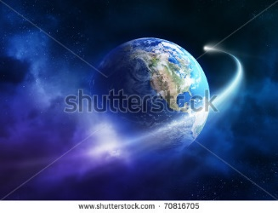](http://www.shutterstock.com/subscribe?clicksrc=inline_thumb) **70816705**

**Imagen ampliada:**

[](http://www.shutterstock.com/subscribe?clicksrc=inline_thumb) **70816705**

**Opción 2 (muestra ficha)**

**Imagen 9:**

[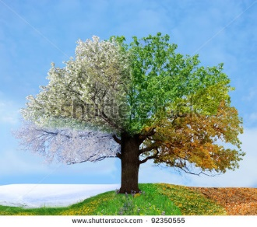](http://www.shutterstock.com/subscribe?clicksrc=inline_thumb) **92350555**

**Pie de imagen:** Los efectos de la traslación

**Pie de pantalla:** Selecciona una imagen

**Ficha**

**Título de la ficha:** Las estaciones

Texto de la ficha:

Las estaciones están ligadas a los fenómenos de rotación y traslación. De acuerdo con la estación, los rayos solares llegan a la superficie terrestre con distinta intensidad, de tal manera que producen diferentes grados de calentamiento. Estas variaciones se deben a la inclinación del eje terrestre.

Por ejemplo, hacia el mes de junio, la Tierra se encuentra en una posición en la que el hemisferio norte se halla más cerca del Sol que el hemisferio sur. Por tanto, los rayos solares calientan con mayor intensidad el hemisferio norte, provocando la estación de verano, y con menor intensidad el sur, provocando la estación de invierno.

Lo contrario sucede hacia el mes de diciembre, fecha en la que el hemisferio sur se encuentra más cerca del Sol que el hemisferio norte; por tanto, es invierno en el norte y verano en el sur.

**Imagen 10:**

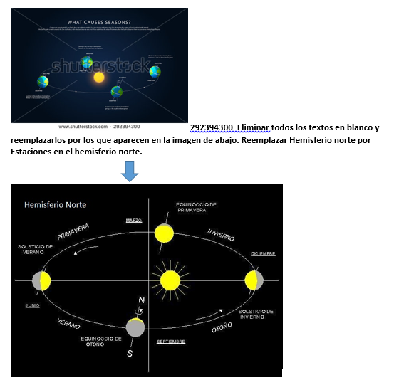

**Imagen ampliada:**



**Opción 3 (muestra un submenú)**

**Imagen 11:**

 **SS 153098405** Eliminar texto. Cambiar el fondo de blanco a negro.

**Pie de imagen:** La precesión

**Pie de pantalla:** Selecciona una imagen

**Submenú**

**Título de la pantalla:** La precesión

**Distribución visual del menú:**

|  |  |
| --- | --- |
|  |  |

**Opción 1 (muestra ficha)**

**Imagen 12:**

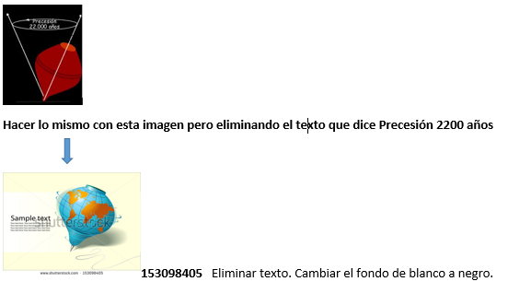

**Pie de imagen:** ¿Qué es la precesión?

**Pie de pantalla:** Selecciona una imagen

**Ficha**

**Título de la ficha:** ¿Qué es la precesión?

Texto de la ficha:

El movimiento de precesión es similar al movimiento que traza el extremo superior de un trompo. A medida que el trompo gira, su extremo superior describe un movimiento circular. La precesión es un movimiento planetario que se sucede a escalas de tiempo que deben ser medidas en miles de años. Nuestro planeta demora aproximadamente 26.000 años en completar su ciclo de precesión.

**Imagen 13:**

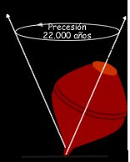

**Hacer una ilustración como esta pero cambiando el texto que dice Precesión 2200 años, por Precesión 26000 años.**

**Imagen ampliada:**



**Hacer una ilustración como esta pero cambiando el texto que dice Precesión 2200 años, por Precesión 26000 años.**

**Opción 2 (muestra ficha)**

**Imagen 14:**

[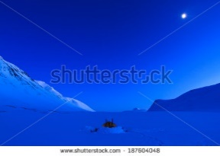](http://www.shutterstock.com/subscribe?clicksrc=inline_thumb)f 187604048

**Pie de imagen:** Los efectos de la precesión

**Pie de pantalla:** Selecciona una imagen

**Ficha**

**Título de la ficha:** Los cambios de dirección del eje terrestre

Texto de la ficha:

Durante las diferentes etapas del movimiento de precesión, el eje terrestre apunta hacia una dirección diferente del Universo cada vez, retornando de nuevo al punto inicial.

La estrella polar es ese punto al cual señala hoy en día el eje terrestre. Dentro de miles de años, debido al movimiento de precesión, el eje de la Tierra ya no apuntará a la estrella polar sino a una estrella diferente.

**Imagen 15:**

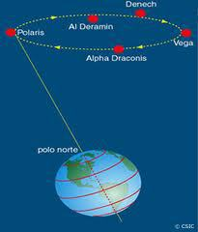 **Elaborar una imagen como esta, pero más bonita, poner en mayúscula “polo norte”**

**Imagen ampliada:**

 **Elaborar una imagen como esta, pero más bonita, poner en mayúscula “polo norte”**

**FICHA DEL PROFESOR**

**Objetivo**

Explicar los movimientos espaciales de la Tierra y sus efectos

**Propuesta**

**Antes de la presentación**

Explore acerca de las ideas previas que tienen sus estudiantes sobre los movimientos espaciales de la Tierra; para ello, plantéeles preguntas como las siguientes:

- ¿Por qué se producen el día y la noche?

- ¿Por qué se producen las estaciones?

- ¿Qué es el movimiento de precesión?

**Durante la presentación**

Tenga en cuenta que el menú del interactivo se divide en tres submenús relacionados, cada uno con los movimientos espaciales de la Tierra. El primero con la rotación terrestre, el segundo con la traslación y el tercero con el movimiento de precesión.

* Primer submenú, la rotación:

**Primera ficha:** basado en la imagen y el texto, genere una discusión entre sus alumnos sobre las causas de la rotación; guíelos a los inicios del sistema solar, y mencióneles la participación de la fuerza de gravedad y el choque con otros cuerpos celestes como causa de este fenómeno. Coménteles que al comienzo la Tierra rotaba más rápido que ahora. Aproveche esto para familiarizarlos con la relatividad de la duración del día, en el sentido de que esta depende de la velocidad de rotación de un planeta.

**Segunda ficha:** además de la información que aparece en la imagen y en el texto, comente a sus estudiantes que la rotación permite una distribución uniforme del calor en nuestro planeta. Por otra parte, vincule el día y la noche con actividades tan cotidianas para sus estudiantes, como el ciclo sueño-vigilia y las actividades diurnas o nocturnas de plantas y animales; utilice algunos ejemplos.

* Segundo submenú, la traslación:

**Primera ficha:** basado en la imagen y el texto, genere una discusión conjunta con sus alumnos sobre las causas de la traslación; llévelos a los inicios del sistema solar, y mencióneles la participación de la fuerza de gravedad en este fenómeno. Coménteles que la duración y la velocidad del movimiento de traslación, para cualquier planeta, está directamente vinculada con su distancia al Sol.

**Segunda ficha:** además de la información que aparece en la imagen y el texto, comente a sus estudiantes sobre el efecto conjunto de la traslación y la inclinación del eje terrestre, como otro factor que genera, a lo largo del año, la distribución desigual de la temperatura en nuestro planeta; este fenómeno ocasiona las estaciones, las cuales, a su vez, inciden en los ciclos de plantas, animales y seres humanos.

* Tercer submenú, el movimiento de precesión:

**Primera ficha:** basado en la imagen y el texto, muestre a sus alumnos la similitud entre el giro de un trompo y el movimiento de precesión. Luego, genere una discusión conjunta con sus alumnos sobre las posibles causas de este movimiento.

**Segunda ficha:** basado en la imagen y el texto, comente a sus estudiantes sobre el vínculo que existe entre la precesión, y la inclinación del eje terrestre y la rotación. Explíqueles cómo en este movimiento, la dirección del eje terrestre varía, apuntando cada cierto tiempo hacia una “estrella polar” diferente. Aproveche para mencionar el movimiento de nutación, muy relacionado con el de precesión.

**Después de la presentación**

Para complementar la información generada durante la presentación y las discusiones, consulte las siguientes páginas web:

Astromía. Movimientos de la Tierra [[VER]](http://www.astromia.com/tierraluna/movtierra.htm).

Claseshistoria.com. Movimientos de traslación [[VER]](Astromía.%20Movimientos%20de%20la%20Tierra%20%5bVER%5d.).

**FICHA DEL ESTUDIANTE**

**Los movimientos espaciales de la Tierra y sus efectos**

**La rotación**

*¿Qué es la rotación?*

La rotación es el movimiento que efectúa la Tierra sobre su propio eje; esta marca la duración del día y la noche. El tiempo que tarda la Tierra en girar una vez sobre su propio eje se denomina día sidéreo o astronómico, el cual se completa en 23 horas, 56 minutos y 4 segundos. Para fines prácticos, se considera que un día tiene 24 horas de duración.

*Los efectos de la rotación****:*** *el día y la noche.*

La Tierra es similar a una esfera. A medida que esta gira sobre su eje, el Sol ilumina la mitad de esa esfera, mientras que la otra mitad permanece en penumbra. En la mitad de la esfera terrestre iluminada, es de día; en la otra mitad, la no iluminada, es de noche.

Si observamos el Sol a lo largo de un día, veremos cómo cambia su posición en el cielo; pareciera que se mueve de oriente a occidente, pero en realidad está quieto; es la Tierra la que gira sobre su eje. Este movimiento de giro da lugar a los días y las noches.

**La traslación**

*¿Qué es la traslación?*

El movimiento de la Tierra sobre su órbita alrededor del Sol se denomina traslación; este se produce a una velocidad de 29,6 km/s. La órbita terrestre alrededor del Sol es elíptica, no corresponde a una circunferencia como se creía en tiempos antiguos.

El tiempo que tarda la Tierra en completar una órbita alrededor del Sol se denomina año solar y tiene una duración de 365 días y 6 horas.

*Los efectos de la traslación: las estaciones*

Las estaciones están ligadas a los fenómenos de rotación y traslación. De acuerdo con la estación, los rayos solares llegan a la superficie terrestre con distinta intensidad, de tal manera que producen diferentes grados de calentamiento. Estas variaciones se deben a la inclinación del eje terrestre.

Por ejemplo, hacia el mes de junio, la Tierra se encuentra en una posición en la que el hemisferio norte se halla más cerca del Sol que el hemisferio sur. Por tanto, los rayos solares calientan con mayor intensidad el hemisferio norte, provocando la estación de verano, y con menor intensidad el sur, provocando la estación de invierno.

Lo contrario sucede hacia el mes de diciembre, fecha en la que el hemisferio sur se encuentra más cerca del Sol que el hemisferio norte; por tanto es invierno en el norte y verano en el sur.

**La precesión**

*¿Qué es la precesión?*

El movimiento de precesión es similar al movimiento que traza el extremo superior de un trompo. A medida que el trompo gira, su extremo superior describe un movimiento circular. La precesión es un movimiento planetario que se sucede a escalas de tiempo que deben ser medidas en miles de años. Nuestro planeta demora aproximadamente 26.000 años en completar su ciclo de precesión.

*Los efectos de la precesión: el cambio de dirección del eje terrestre*

Durante las diferentes etapas del movimiento de precesión, el eje terrestre apunta hacia una dirección diferente del Universo cada vez, retornando de nuevo al punto inicial.

La estrella polar es ese punto al cual señala hoy en día el eje terrestre. Dentro de miles de años, debido al movimiento de precesión, el eje de la Tierra ya no apuntará a la estrella polar sino a una estrella diferente.